2021年度

泸州市殡仪馆部门决算
目录

公开时间：2022年9月28日
第一部分部门概况...................................................................................... .........4
一、基本职能及主要工作.................................................................. ..........4
二、机构设置...................................................................................... ..........5
第二部分 2021年度部门决算情况说明.................................................. ..........6
一、收入支出决算总体情况说明..................................................... ...........6
二、收入决算情况说明.................................................................... ............7
三、支出决算情况说明..................................................................... ...........8
四、财政拨款收入支出决算总体情况说明.................................... ............8
五、一般公共预算财政拨款支出决算情况说明.........................................9
六、一般公共预算财政拨款基本支出决算情况说明.................................12
七、“三公”经费财政拨款支出决算情况说明...........................................12
八、政府性基金预算支出决算情况说明.....................................................14
九、国有资本经营预算支出决算情况说明.................................................14
十、其他重要事项的情况说明.....................................................................14
第三部分名词解释................................................................................................15
第四部分附件........................................................................................................19
第五部分附表........................................................................................................35
一、收入支出决算总表
二、收入决算表
三、支出决算表
四、财政拨款收入支出决算总表
五、财政拨款支出决算明细表
六、一般公共预算财政拨款支出决算表
七、一般公共预算财政拨款支出决算明细表
八、一般公共预算财政拨款基本支出决算表
九、一般公共预算财政拨款项目支出决算表
十、一般公共预算财政拨款“三公”经费支出决算表
十一、政府性基金预算财政拨款收入支出决算表
十二、政府性基金预算财政拨款“三公”经费支出决算表
十三、国有资本经营预算财政拨款收入支出决算表
十四、国有资本经营预算财政拨款支出决算表

第一部分 部门概况

一、基本职能及主要工作

（一）主要职能。

宣传贯彻执行殡葬改革政策法规，为人民群众提供遗体火化、接运、停灵等殡仪服务。

（二）2021年重点工作完成情况。
2021年，泸州市殡仪馆在市民政局的正确领导下，坚持学习型组织建设，以标准建设为抓手，主动服务治丧群众，认真落实惠民殡葬政策，积极推进殡仪服务中心建设，进一步提升了殡葬服务的质量和水平，全面完成年度工作目标任务，推动了全市殡葬事业发展。
- 全面完成业务工作目标任务：坚持学习型组织建设，着力业务培训和思想引领；标准化建设持续发力，殡葬服务水平和质量稳步提升；认真落实惠民殡葬政策，积极减轻群众负担；常态化抓好疫情防控和安全，全面落实主体监管责任；推进服务提档升级，积极创新探索专业化服务；主导申办全省96444殡葬服务热线平台，24小时提供高效服务；积极推进殡仪服务中心建设，大力改善基础服务设施。

2、坚持两手抓两手硬，扎实推进党建和党风廉政建设工作：强化政治和思想建设；夯实基层组织建设；积极开展党风廉政建设；支持群团独立开展工作；扎实开展党史学习教育。

二、机构设置
泸州市殡仪馆是泸州市民政局直属差额拨款事业单位，馆内设有行政办公室、财务办公室、业务办公室、殡仪办公室、后勤保障办公室、质量管理办公室和市场管理办公室。下属二级单位0个。2021年单位实有在编职工16人,退休职工9人，编制外长期聘用人员47人，劳务外包派遣人员14人。

第二部分 2021年度部门决算情况说明

- 收入支出决算总体情况说明
2021年度收、支总计5715万元。与2020年相比，收、支总计各增加2697.12万元，增长89.37%。主要变动原因是本年我馆殡仪服务中心扩建项目新增发行了债券资金3000万元、市财政局民政局下达2021年中央财政福彩公益金300万元，上年无。
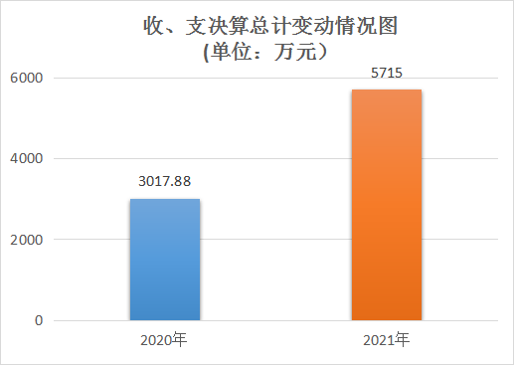

图1：收、支决算总计变动情况图

二、收入决算情况说明

2021年本年收入合计5715万元，其中：一般公共预算财政拨款收入2415万元，占42.26%；政府性基金预算财政拨款收入3300万元，占57.74%。
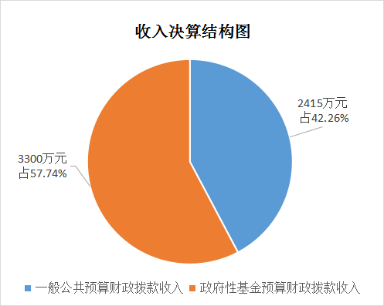

图2：收入决算结构图

三、支出决算情况说明

2021年本年支出合计5715万元，其中：基本支出927.84万元，占16.24%；项目支出4787.16万元，占83.76%。

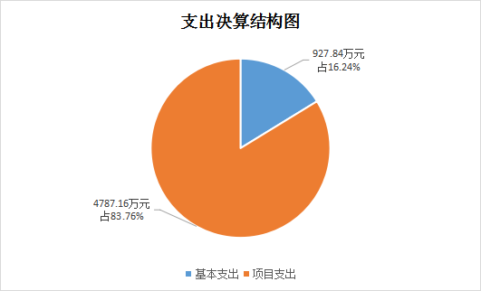

图3：支出决算结构图

四、财政拨款收入支出决算总体情况说明
2021年财政拨款收、支总计5715万元。与2020年相比，财政拨款收、支总计各增加2697.12万元，增长89.37%。主要变动原因是本年我馆殡仪服务中心扩建项目新增发行了债券资金3000万元、市财政局民政局下达2021年中央财政福彩公益金300万元，上年无。
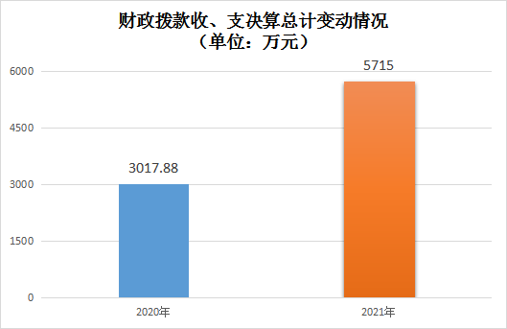

图4：财政拨款收、支决算总计变动情况

五、一般公共预算财政拨款支出决算情况说明

（一）一般公共预算财政拨款支出决算总体情况
2021年一般公共预算财政拨款支出2415万元，占本年支出合计的42.26%。与2020年相比，一般公共预算财政拨款支出减少602.88万元，下降19.98%。主要变动原因是殡仪馆殡仪服务中心扩建项目土地补偿、房屋建筑物购建等资本性支出较上年减少，其余项目基本持平。

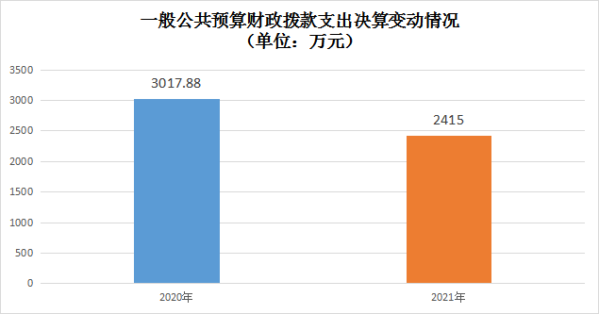
图5：一般公共预算财政拨款支出决算变动情况

（二）一般公共预算财政拨款支出决算结构情况
2021年一般公共预算财政拨款支出2415万元，主要用于以下方面:社会保障和就业（类）支出2317.02万元，占95.94%；卫生健康支出（类）34.91万元，占1.45%；住房保障支出（类）63.07万元，占2.61%。
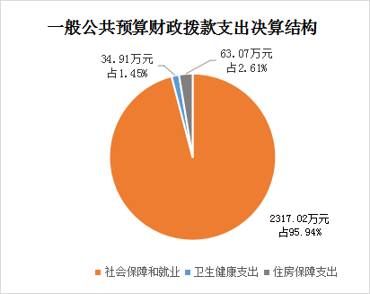

图6：一般公共预算财政拨款支出决算结构

（三）一般公共预算财政拨款支出决算具体情况

2021年一般公共预算支出决算数为2415万元，完成预算83.23%。其中：
1.社会保障和就业（类）行政事业单位养老支出（款） 事业单位离退休（项）:支出决算为20.11万元，完成预算100%。
2.社会保障和就业（类）行政事业单位养老支出（款） 机关事业单位基本养老保险缴费支出（项）:支出决算为36.90万元，完成预算100%。
3.社会保障和就业（类）行政事业单位养老支出（款） 机关事业单位职业年金缴费支出（项）:支出决算为15.95万元，完成预算100%。
4.社会保障和就业（208类）社会福利（10款）殡葬（04项）:支出决算为2244.06万元，完成预算83.23%，决算数小于预算数的主要原因是单位部分建设项目未完成，建设费用未支付。
5.卫生健康（210类）行政事业单位医疗（11款）事业单位医疗（02项）:支出决算为31.79万元，完成预算100%。
6.卫生健康（210类）行政事业单位医疗（11款）事业单位医疗（99项）:支出决算为3.12万元，完成预算100%。
7.住房保障（221类）住房改革支出（02款）住房公积金（01项）:支出决算为63.07万元，完成预算100%。

六、一般公共预算财政拨款基本支出决算情况说明
2021年一般公共预算财政拨款基本支出927.84万元，其中：
人员经费926.89万元，主要包括：基本工资、伙食补助费、绩效工资、机关事业单位基本养老保险缴费、职业年金缴费、职工基本医疗保险缴费、公务员医疗补助缴费、其他社会保障缴费、住房公积金、其他工资福利支出、生活补助、其他对个人和家庭的补助支出等。
公用经费0.95万元，主要包括：其他商品和服务支出(事业离退休人员福利费、活动费）。

七、“三公”经费财政拨款支出决算情况说明

（一）“三公”经费财政拨款支出决算总体情况说明
2021年“三公”经费财政拨款支出决算为35.28万元，完成预算100%。

（二）“三公”经费财政拨款支出决算具体情况说明
2021年“三公”经费财政拨款支出决算中，因公出国（境）费支出决算0万元，占0%；公务用车购置及运行维护费支出决算34.22万元，占97%；公务接待费支出决算1.05万元，占3%。具体情况如下：

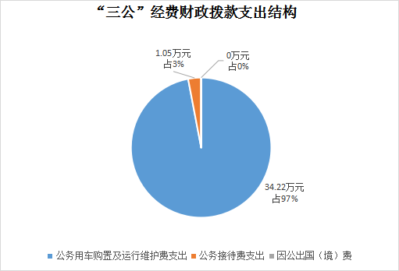

图7：“三公”经费财政拨款支出结构
1.因公出国（境）经费支出0万元，完成预算0%。全年安排因公出国（境）团组0次，出国（境）0人。因公出国（境）支出决算比2020年增加/减少0万元，增长/下降0%。
2.公务用车购置及运行维护费支出34.22万元,完成预算100%。公务用车购置及运行维护费支出决算比2020年增加4.21万元，增长14.03%。主要原因是车辆维修费用略有增加。
其中：公务用车购置支出0万元。截至2021年12月底，单位共有公务用车7辆，其中：一般公务用车1辆、特种殡葬专业用车6辆。
公务用车运行维护费支出34.22万元。主要用于行政办公使用的行政车和用于接运遗体的业务车所需的燃料费、维修费、过路过桥费、保险费等支出。
3.公务接待费支出1.05万元，完成预算100%。公务接待费支出决算比2020年减少0.07万元，下降6.25%。主要原因是2021年来馆参观学习人次较上年略有减少。其中：
国内公务接待支出1.05万元，主要用于外地相关单位来我馆进行业务交流学习的用餐费等。全年国内公务接待7批次，142人次（不包括陪同人员），共计支出1.05万元，具体内容包括：外地殡仪馆来我馆参观学习交流。
外事接待支出0万元，外事接待0批次，0人，共计支出0万元。

八、政府性基金预算支出决算情况说明
2021年政府性基金预算财政拨款支出3300万元。

- 国有资本经营预算支出决算情况说明
2021年国有资本经营预算财政拨款支出0万元。

- 其他重要事项的情况说明

（一）机关运行经费支出情况
2021年，泸州市殡仪馆机关运行经费支出0万元，与2020年决算数持平。

（二）政府采购支出情况
2021年，泸州市殡仪馆政府采购支出总额346.28万元，其中：政府采购货物支出346.28万元、政府采购工程支出0万元、政府采购服务支出0万元。主要用于泸州市殡仪馆殡仪服务中心扩建项目空调工程（中央空调采购）项目。授予中小企业合同金额346.28万元，占政府采购支出总额的100%，其中：授予小微企业合同金额0万元，占政府采购支出总额的0%。

（三）国有资产占有使用情况
截至2021年12月31日，泸州市殡仪馆共有车辆7辆，其中：一般公务用车1辆、特种殡葬专业用车6辆；单价50万元以上通用设备0台（套），单价100万元以上专用设备0台（套）。

（四）预算绩效管理情况
根据预算绩效管理要求，本单位在2021年度预算编制阶段，对3个项目编制了绩效目标，预算执行过程中，选取3个项目开展绩效监控，年终执行完毕后，对部门整体支出和3个项目开展了绩效自评。2021年泸州市殡仪馆部门整体绩效自评报告见附件1，项目绩效自评报告见附件2，项目绩效目标自评表见附件3。

- 名词解释

1.财政拨款收入：指单位从同级财政部门取得的财政预算资金。
2.年初结转和结余：指以前年度尚未完成、结转到本年按有关规定继续使用的资金。
3.社会保障和就业支出(类）行政事业单位离退休（款）事业单位离退休（项）：指事业单位开支的离退休经费。
4.社会保障和就业支出(类）行政事业单位离退休（款）机关事业单位基本养老保险缴费支出（项）：指机关事业单位实施养老保险制度由单位缴纳的基本养老保险费支出。
5.社会保障和就业支出(类）行政事业单位离退休（款）机关事业单位职业年金缴费支出（项）：指机关事业单位实施养老保险制度由单位实际缴纳的职业年金支出。
6.社会保障和就业支出(类）社会福利（款）殡葬（项）：指殡葬管理和殡葬服务方面的支出，包括民政部门直属的殡仪馆、公墓、殡葬管理服务机构的支出。
7.医疗卫生与计划生育支出（类）行政事业单位医疗（款）事业单位医疗（项）:指财政部门安排的事业单位基本医疗保险缴费经费，未参加医疗保险的事业单位的公费医疗经费，按国家规定享受离休人员待遇的医疗经费。
8.住房保障支出（类）住房改革支出（款）住房公积金（项）：指行政事业单位按人力资源和社会保障部、财政部规定的基本工资和津贴补贴以及规定比例为职工缴纳的住房公积金。
9.其他支出（类）其他政府性基金及对应专项债务收入安排的支出（款）其他地方自行试点项目收益专项债券收入安排的支出（项）：指用于其他地方自行试点项目收益专项债券收入安排的支出
10.其他支出（类）彩票公益金安排的支出（款）用于社会福利的彩票公益金支出（项）：指用于社会福利和社会救助的彩票公益金支出。
11.年末结转和结余：指本年度或以前年度预算安排、因客观条件发生变化无法按原计划实施，需延迟到以后年度按有关规定继续使用的资金。
12.基本支出：指为保障机构正常运转、完成日常工作任务而发生的人员支出和公用支出。
13.项目支出：指在基本支出之外为完成特定行政任务和事业发展目标所发生的支出。
14.“三公”经费：指部门用财政拨款安排的因公出国（境）费、公务用车购置及运行费和公务接待费。其中，因公出国（境）费反映单位公务出国（境）的国际旅费、国外城市间交通费、住宿费、伙食费、培训费、公杂费等支出；公务用车购置及运行费反映单位公务用车车辆购置支出（含车辆购置税）及租用费、燃料费、维修费、过路过桥费、保险费等支出；公务接待费反映单位按规定开支的各类公务接待（含外宾接待）支出。
15.机关运行经费：为保障行政单位（含参照公务员法管理的事业单位）运行用于购买货物和服务的各项资金，包括办公及印刷费、邮电费、差旅费、会议费、福利费、日常维修费、专用材料及一般设备购置费、办公用房水电费、办公用房取暖费、办公用房物业管理费、公务用车运行维护费以及其他费用。

第四部分 附件

附件1
2021年泸州市殡仪馆
部门整体绩效自评报告

一、部门（单位）概况
（一）机构组成
我馆是泸州市民政局直属差额拨款事业单位，馆内设有行政办公室、财务办公室、业务办公室、殡仪办公室、后勤保障办公室、质量管理办公室和市场管理办公室。
（二）机构职能
宣传贯彻执行殡葬改革政策法规，为人民群众提供火化遗体、接运遗体、停灵等殡仪服务。
（三）人员概况
2021年单位实有在编职工16人,退休职工9人，编制外长期聘用人员47人，劳务外包派遣人员14人。
二、部门财政资金收支情况
（一）部门财政资金收入情况。
2021年本年收入合计5715万元，其中：一般公共预算财政拨款收入2415万元，占42.26%；政府性基金预算财政拨款收入3300万元，占57.74%。一般公共预算财政拨款收入为单位非税收入；政府性基金预算财政拨款收入中，3000万元为单位发行的专项债券资金，300万元为下达的中央财政福彩公益金。
（二）部门财政资金支出情况。
2021年支出合计5715万元，其中：基本支出927.84万元，占16.24%，主要用于在编职工按规定发放的基本工资、绩效工资、社会保障缴费、职业年金、住房公积金、退休人员福利费活动费、退休人员慰问金、遗属补助，编制外长期聘用人员劳务报酬及社保缴费等。项目支出4787.16万元，占83.76%，项目支出中3000万元债券资金和300万元中央福彩公益金全部用于殡仪馆殡仪服务中心扩建项目，其余1487.16万元经费来源为单位的非税收入，主要用于单位开展业务所需的各项成本费用、商品和服务支出、房屋建筑物构建资本性支出等。
三、部门整体预算绩效管理情况
（一）部门预算项目绩效管理。
1、绩效目标制定。我馆按照2021年部门预算编制要求，认真填报了整体支出绩效目标及“殡葬业务工作人员经费”、“殡葬业务工作日常经费”、“设备设施购置”、殡仪服务中心扩建项目、土地补偿金”、“工程尾款”5个项目绩效目标，设定了符合项目特点的年度绩效数量指标、成本指标、效益指标、满意度指标等，详细反映了相应项目工作任务达成的效果。
2、目标实现。人员类支出保障了在编职工按规定发放的基本工资、绩效工资、社会保障缴费等，以及编制外长期聘用人员劳务报酬及社保缴费等的发放，保证了职工队伍的稳定，保证了职工的工作积极性和主动性。运转类支出保障了殡葬业务工作日常经费的各项开支，全年火化遗体4256具、馆内停灵1201次、接运遗体1829具，实现业务收入2439万元。特定目标类支出完成了殡仪服务中心扩建部分主体工程项目，建成后将改善我馆治丧环境。
3、对所设定的项目、进度、预算执行的完成情况进行动态监控，进一步明确项目完成目标可能性及时间，提高了资金使用效益，保证我馆业务工作的顺利开展。
4、我馆按财政部门要求，及时公开预、决算绩效目标情况。
（二）结果应用情况。
单位整体预算绩效采用分级评分方法，从完成数量，完成质量、完成时效、完成成本、社会效益等方面进行自评检查，对不足部分及时整改。
四、评价结论及建议
2021年单位日常运转支出经费主要来源于单位开展的殡仪服务的非税收入。殡仪服务中心扩建项目工程进度款支付主要来源于该项目发行的债券资金及福彩公益金。各项资金使用严格按照国家财务资金管理相关制度执行。由于单位属服务单位，单位支出与服务项目开展有直接联系，存在很大的不可预知性，这导致我馆经营成本各类明细项目在年初预算时不易估算准确，实际支出与预算金额存在一定差距，在今后工作中，我们尽量在预算中充分考虑因业务开展而发生的各类成本支出，提高预算的准确性。

附件2-1
2021年泸州市殡仪馆项目绩效自评报告
（殡葬业务工作日常经费项目）
一、项目概况
（一）项目资金申报及批复情况。2021年我馆日常工作经费年初预算由我馆申报，经市人大批准确定为1259万元，年中，随着业务开展情况，我馆向市民政局申报，并经市财政，市政府通过，追加日常工作经费预算150 元。全年预算指标1409万元。我馆申报及追加预算的程序符合资金管理办法等相关规定。
（二）项目绩效目标。
1、单位日常工作经费主要包括：单位开展遗体火化、遗体接运、遗体停冻及停灵治丧等殡仪业务所需燃油费、丧葬用品成本支出、车辆运行维护费、水电费、殡仪业务劳务外包支出等开支以及单位设备设施维修维护费、行政办公经费等。日常工作经费的开支是我馆殡仪服务顺利开展的保障。
2、单位日常工作经费保证了我馆业务工作的顺利进行，全年火化遗体4256具，接运遗体1829具。灵堂设置1201次，业务收入2439万元。较好完成全年的目标任务。
（三）项目资金申报相符性。单位日常工作经费预算全部用于单位业务开展所需，申报内容与实施内容相符且合理可行。
二、项目实施及管理情况
（一）资金计划、到位及使用情况。
1.资金计划及到位。我馆日常工作经费来源于单位的非税收入，全年单位非税收入完全能保证单位费日常工作经费所需，不存在资金未到位及到位不及时的情况。全年日常工作经费预算资金1409万元，实际到位资金1409万元。资金到位率100%。
2.资金使用。2021年我馆日常工作经费实际使用1324万元，全部用于单位殡仪业务开展所需，先有预算再进行开支。开支标准严格按相关财经政策规定标准支出，日常工作经费实际支出小于该项目预算支出6%，主要原因是因业务工作开展过程中部分成本支出是动态指标，所以存在预算与实际支出有一定差距。
（二）项目财务管理情况。
单位财务管理制度健全，建立了《预算管理制度》、《财务管理制度》、《票据管理制度》、《收费管理制度》、《固定资产管理制度》等相关财经管理制度。单位设有出纳、会计、财务负责人岗位。财务核算执行政府会计制度，账务处理及时，会计核算规范，经费开支严格按照财务管理制度执行。对各类专项资金的使用严格遵守专款专用的原则，不挤占，不挪用，不随意变更资金使用项目内容。
（三）项目组织实施情况。
单位日常工作经费纳入财政预算管理，先有预算才能支出。资金使用严格按照财政部门规定的审批流程进行，在经费中涉及需要招投标的项目，严格按照政府采购招投标制度执行，年终该项目的资金结余全部上缴财政管理。
三、项目绩效情况
（一）项目完成情况。
2021年日常工作经费共支出1324万元。其中：办公费支出33万元；火化燃油支出64万元；车辆运行维护费34万元；水电费42万元；丧葬用品及鲜花成本支出516万元；劳务464万元，馆内设备设施维修维护费104万元，殡改宣传费及其他67万元。日常工作经费保障了我馆业务工作的正常开展。
(二）项目效益情况。从经济效益指标考评，2021年我馆非税收入达2439万元；从社会效益指标考评，全年火化遗体4116具，火化率达20%；惠民4116具，惠民率96.1%，惠民金额414.52万元；从生态效益指标考评，我馆遗体火化符合国家环保要求水平；从服务对象满意度考评，我馆坚持开展了专业化服务探索，不断开辟新的服务项目，以满足丧属日益增长的服务需求，提升我馆殡仪服务形象，为丧属提供优质的服务环境和设施。全年丧属满意度达92%。
四、问题及建议
（一）存在的问题。
1、我馆是差额拨款事业单位，单位收支纳入财政预算管理。全年单位支出经费主要来源单位开展的殡仪服务的非税收入所得。由于单位属服务性行业，单位支出与服务项目的开展情况有直接联系，存在很大的不可预知性，这导致我馆经营成本各类明细项目在年初预算时不易估算准确，有时实际支出与预算存在较大差距。
2、涉及政府招标采购的资产购置或修建工程招标耗时太长，工作效能有待提高。
（二）改进建议。在今后工作中，我们尽量在预算中充分考虑因业务开展而发生的各类成本支出，提高预算的准确性。

附件2-2
2021年泸州市殡仪馆项目绩效自评报告
（设备设施购置项目）
一、项目概况
（一）项目资金申报及批复情况。2021年我馆设备设施购置经费年初预算由我馆申报，经市人大批准确定为40万元。
（二）项目绩效目标。
1、2021年度设备设施购置项目主要包括：购置一辆殡仪车、购置部分办公设备。
2、 购置殡仪车是为了保障殡仪馆接运遗体工作的需要，部分办公设备的购置包括购置打印机、热水器、验钞机、沙发办公家具等，以满足馆内办公的需求。截至2021年末，我馆仅购置打印机一台，电热水器一个，广告机三台，共计支出1.3万元。
（三）项目资金申报相符性。单位设备设施购置经费预算用于单位所申报的设备设施购置，申报内容与实施内容相符且合理可行。
二、项目实施及管理情况
（一）资金计划、到位及使用情况。
1.资金计划及到位。我馆设备设施购置经费来源于单位的非税收入，全年单位非税收入完全能保证单位设备设施购置经费所需，不存在资金未到位及到位不及时的情况。全年设备设施购置经费预算资金40万元，实际到位资金40万元。资金到位率100%。
2.资金使用。2021年我馆设备设施购置经费实际使用1.3万元，主要购置了打印机一台、电热水器一个、广告机三台。实际支出小于该项目预算支出97%，主要原因是业务车辆招标完成后，因中标单位改制而导致招标流产，未能实现一台殡仪车车俩的购置，另有部分办公设备因办公室要搬迁，故推迟了采买，预计在2022年购买。
（二）项目财务管理情况。
单位建立了《采购管理规范》、《招标管理规范》，《固定资产管理规范》、《基建管理规范》等资产采购及管理制度。单位设立后勤办公室专门负责单位物质的采购和管理，财务部门负责采购资金的申报和审核支付。资产采购严格按照政府采购制度执行。设备设施购置经费开支严格按照财务管理制度执行，账务处理及时，会计核算规范。
（三）项目组织实施情况。
我馆设备设施购置经费纳入财政预算管理，先有预算才能支出。资金使用严格按照财政部门规定的审批流程进行，在经费中涉及需要招投标的项目，严格按照政府采购招投标制度执行，年终该项目的资金结余全部上缴财政管理。
三、项目绩效情况
（一）项目完成情况。
2021年设备设施购置及更新改造项目完成情况：购置一台打印机用于业务总台打印遗体火化相关票据资料，购置一个电热水器用于灵堂丧属停灵治丧使用，购置三台广告机用于丧属休息室宣传殡葬改革政策、殡仪服务项目、业务等。
（二）项目效益情况。从社会效益指标考评，改善治丧环境，为丧属提供优质服务；从生态效益指标考评，环境要求符合环保要求。从服务对象满意度考评，全年丧属满意度达90%。
四、问题及建议
（一）存在的问题。由于该项目年初经费预算以预计当年业务开展情况为参照，所以存在预算不够准确问题，实际开支与预计支出存在一定差距。
（二）相关建议。严格按预算执行，提高对业务工作的预估性，使预算更符合实际支出。

附件2-3
2021年泸州市殡仪馆项目绩效自评报告
（殡仪服务中心扩建项目）
一、项目概况
（一）为满足民众对丧葬的需求，改善丧葬环境，根据《民政事业发展第十三个五年规划》、《四川省“十四五”殡葬事业发展规划》（征求意见稿）、《研究泸州市殡仪馆殡仪服务中心扩建项目推进工作的纪要》（泸市府阅[2020]22号）、《泸州市发展和改革委员会关于泸州市殡仪馆殡仪服务中心扩建项目可行性研究报告的批复》（泸市发改行审[2019]16号）等文件要求，批准建立本项目，完成殡仪服务中心改扩建。
殡仪服务中心扩建项目总投资预计6500万元，资金来源：发行地方政府建设项目专项债券资金5000万元、泸州市财政预算及民政福彩公益资金1000万元、市殡仪馆殡仪服务收益500万元等三个资金渠道予以解决。
2021年该项目已通发行债券3000万元，收到福彩公益金300万元，项目资金的申报及审批、使用均符合相关资金管理办法，专科专用，无违规使用该专项资金行为。
（二）项目绩效目标。殡仪中心扩建项目主要内容是扩建建筑的土建工程、安装工程、装饰工程，包括建设悼念厅18间，设计综合楼1栋，地下停车场和广场、园林景观，建设总建筑面积共17,739.12㎡；室外工程包括区域绿化、道路及铺装等；办公和专业设备购置；从而完成殡仪服务中心的扩建，满足公众在殡葬方面的基本需求，同时为殡葬改革、生态文明建设、城乡建设发展、和谐社会建设做出积极贡献。
- 项目资金申报相符性。殡仪服务中心扩建项目通过发行债券取得的资金以及向上级申请到位的福彩公益金申报内容与实施内容完全相符且且按规定范围用途合理使用资金。
二、项目实施及管理情况
（一）资金计划、到位及使用情况。
1.资金计划及到位。2021年殡仪中心扩建项目发行债券3000万元已如数到位。殡仪中心扩建项目申请福彩公益经300万元已到位。
2.资金使用。殡仪中心扩建项目2021年共支出2573万元，开支范围主要用于工程建设进度款，每期进度款的支付都依据中创金建技术集团有限公司出具的《泸州市殡仪馆殡仪服务中心扩建项目进度款审核报告》，支付依据合规合法。
（二）项目财务管理情况。
为确保殡仪服务中心扩建项目建设质量、投资、进度、安全，并按时交付使用，泸州市殡仪馆与泸州市政府投资建设工程管理第二中心签订代建合同。殡仪馆作为项目业主，泸州市殡仪馆与泸州市政府投资建设工程管理第二中心作为代建单位。该项目建设施工单位招标，项目资金支付，会计核算由建管二中心代建代管，殡仪馆对项目资金的支付进行审核并交财政部门审批。项目严格执行财务管理制度，账务处理及时，会计核算规范，建设过程中多次经过相关审计单位审计，无违规事项。
（三）项目组织实施情况。
单位成立了殡仪中心扩建项目建设领导小组，馆长任组长，副馆长任付组长，协助馆长的工作，各科室负责人是小组成员，负责相关方面的配合工作。殡仪馆后勤办负责建设项目的具体实施工作。泸州市殡仪馆与泸州市政府投资建设工程管理第二中心签订代建合同。殡仪馆作为项目业主，泸州市殡仪馆与泸州市政府投资建设工程管理第二中心作为代建单位，建管二中心主要负责整改项目所需的招投标工作，负责项目资金的核拨审查，负责对项目质量的监督管理及督促施工进度，负责项目竣工验收工作，负责建设项目各类资料的收集和保管，负责向相关管理部门提供项目相关资料以保障相关部门的监督和管理。殡仪馆对项目资金核拨、项目施工进度，工程招投标等工作负有督查监管，审核的责任。
三、项目绩效情况
（一）项目完成情况。
2021年殡仪中心扩建项目已完成主体楼土建工程项目，全年投入工程建设资金2573万元，预计2022年10月项目全部竣工。
（二）项目效益情况。从经济效益指标考评建成18间灵堂及附属设施，占地5.86亩；从质量指标考评：保障殡仪馆停灵治丧需求，改善治丧环境，扩建殡仪服务中心用地；时效指标：2022年10月完成项目建设，从成本指标考评：工程建设投入成本2573万元；从经济效益指标考评：建成后殡仪馆年收入约到4000万元；从社会效益考评：建成后能满足三区一县停灵治丧需求；从可持续影响指标考评：建成后可持续经营20余年；从满意度指标考评：丧属满意度95%，主管部门行业规范管理满意度为90%。
四、问题及建议
存在的问题。殡仪中心扩建项目在建设工程中因受环保部门的要求，相关材料生产部门停供材料，造成工期延迟。部分设备设施招标工作延缓，也影响整个施工进度，也造成债券资金使用过慢，没能按照原计划使用进度执行。

第五部分 附表

一、收入支出决算总表

二、收入决算表

三、支出决算表

四、财政拨款收入支出决算总表

五、财政拨款支出决算明细表

六、一般公共预算财政拨款支出决算表

七、一般公共预算财政拨款支出决算明细表

八、一般公共预算财政拨款基本支出决算表

九、一般公共预算财政拨款项目支出决算表

十、一般公共预算财政拨款“三公”经费支出决算表

十一、政府性基金预算财政拨款收入支出决算表

十二、政府性基金预算财政拨款“三公”经费支出决算表

十三、国有资本经营预算财政拨款收入支出决算表
十四、国有资本经营预算财政拨款支出决算表

